**AI Building**

Ιδιωτικό Δημοτικό Σχολείο Άξιον Εστί

Περιγραφή Project ΑΙ Building





**Άξιον Team**

Ζούμε σε μια σύγχρονη κοινωνία που η τεχνολογία προχωρά με αμείωτους ρυθμούς. Καθώς η τεχνολογία προχωρά, μαζί της αυξάνονται και οι ανάγκες των ανθρώπων.

Πλέον το μέλλον φαίνεται να είναι με κτίρια γεμάτα αυτοματισμούς κάνοντας την ζωή των ανθρώπων ευκολότερη και πιο ευέλικτη από ποτέ.

**Η ιδέα μας**

Η ιδέα μας σαν ομάδα είναι να χρησιμοποιήσουμε την τεχνολογία και συγκεκριμένα την Τεχνητή Νοημοσύνη (Artificial Intelligence) ή ΑΙ σε κτίρια με σκοπό την άμεση πρόσβαση σε συσκευές με γρήγορο, άμεσο και κατανοητό τρόπο.

Επίσης μέσα από την υλοποίηση της ιδέας εστιάζουμε στην αμεσότητα καθώς ομάδες ανθρώπων με ειδικές ανάγκες όπως οι κωφάλαλοι ή άνθρωποι με κινητικά προβλήματα θα μπορούν πολύ εύκολα να χρησιμοποιήσουν τα συστήματά μας για την ευκολία τους.

Η ιδέα μας είναι να εγκαταστήσουμε σε κτίρια έξυπνες συσκευές (όπως φώτα, ραδιόφωνα, φούρνους κτλπ), που θα λειτουργούν δείχνοντας σε μια κάμερα τις ανάλογες εικόνες και έτσι το σύστημα Τεχνητής Νοημοσύνης θα καταλαβαίνει και θα ενεργοποιεί την κατάλληλη συσκευή.

Θα χρησιμοποιήσουμε μηχανές μάθησης (machine learning) καθώς και αλγόριθμους Τεχνητής Νοημοσύνης κάνοντας training τα μοντέλα που θα χρησιμοποιήσουμε και θα τα ενώσουμε με μικροϋπολογιστές Arduino και κάμερες που θα έχουν προγραμματιστεί ώστε να καταλαβαίνουν την κάθε κίνησή μας, να την αναγνωρίζουν και αναλόγως να ενεργοποιούν την κάθε έξυπνη συσκευή.

**Υλοποίηση**

Αποφασίσαμε με τους μαθητές να υλοποιήσουμε σαν AI Building το κτίριο που βρίσκεται δίπλα στο σχολείο μας και περιέχει φούρνο, φωτιστικό διαβάσματος και φώτα.

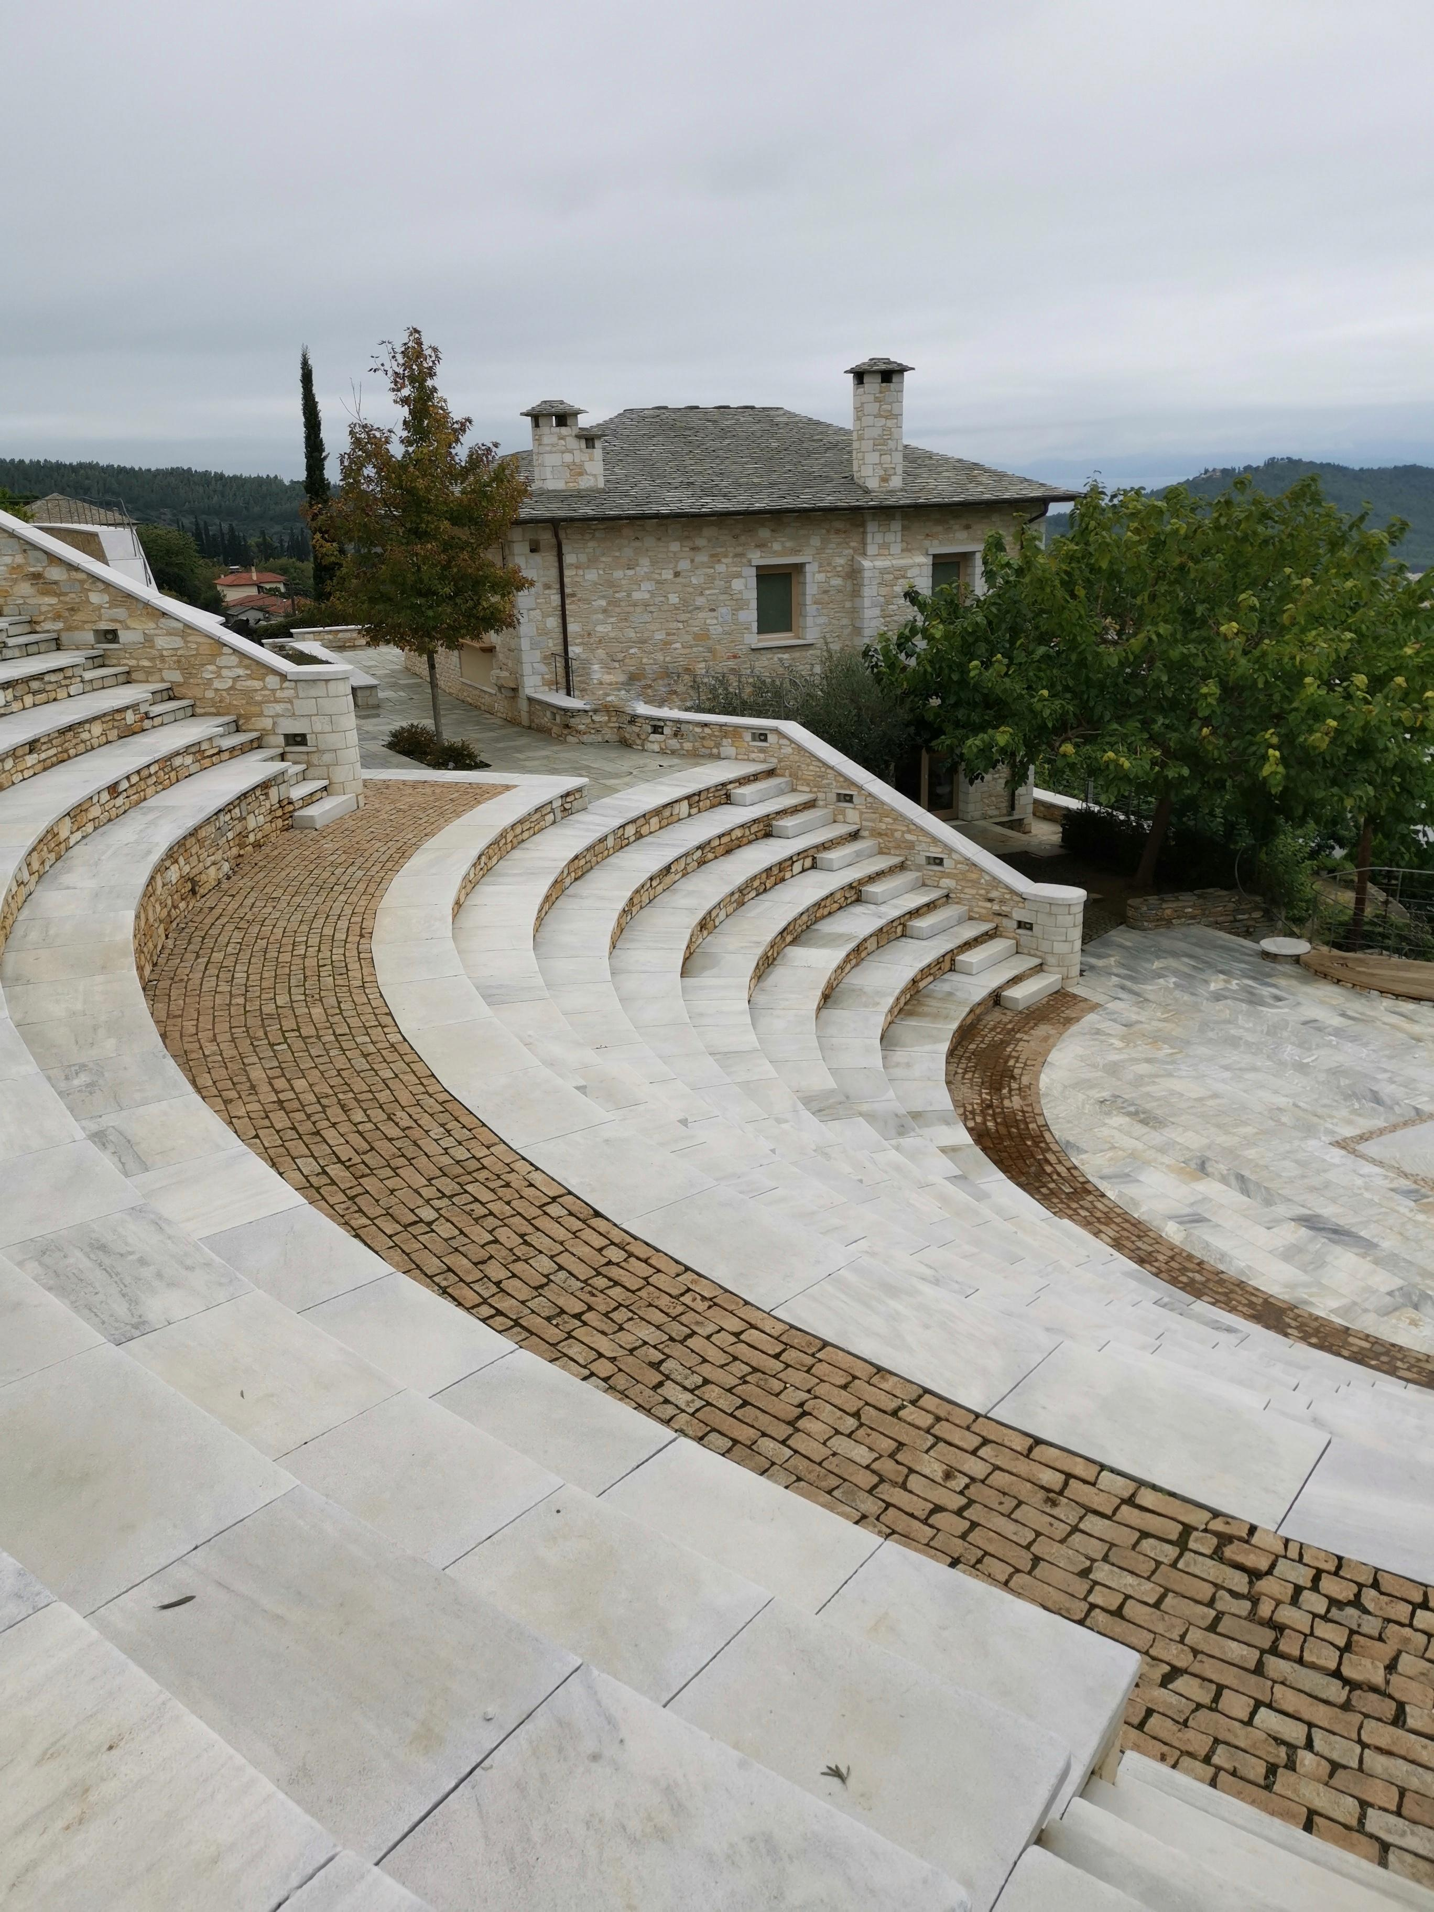

Το πρώτο βήμα είναι να εκπαιδεύσουμε το μοντέλο μας έτσι ώστε να μπορεί να αναγνωρίζει συγκεκριμένες εικόνες για να ενεργοποιεί την κατάλληλη συσκευή.

Θα χρησιμοποιήσουμε το <https://teachablemachine.withgoogle.com> το οποίο παρέχεται δωρεάν, για την εκπαίδευση του μοντέλου μας.

Ξεκινάμε ορίζοντας τις κλάσεις που θα έχει το μοντέλο μας:

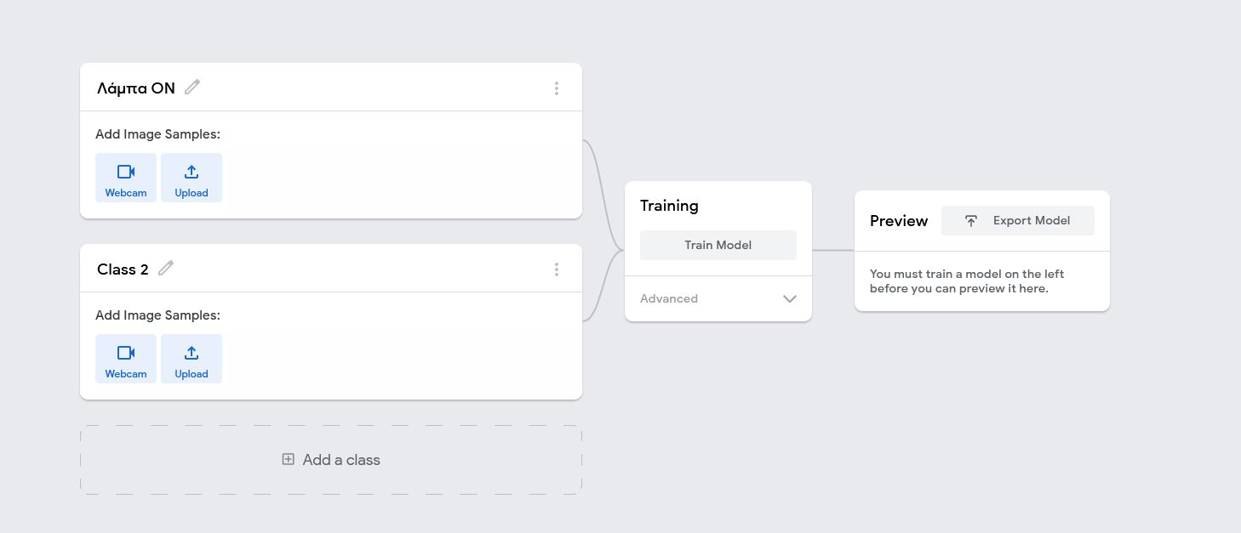

Έπειτα χρησιμοποιούμε ειδικές εικόνες για να εκπαιδεύσουμε την κάθε κλάση.

Συγκεκριμένα για να ενεργοποιήσουμε τη λάμπα του φωτιστικού θα χρησιμοποιήσουμε την παρακάτω εικόνα και με αυτή θα εκπαιδεύσουμε το μοντέλο μας.

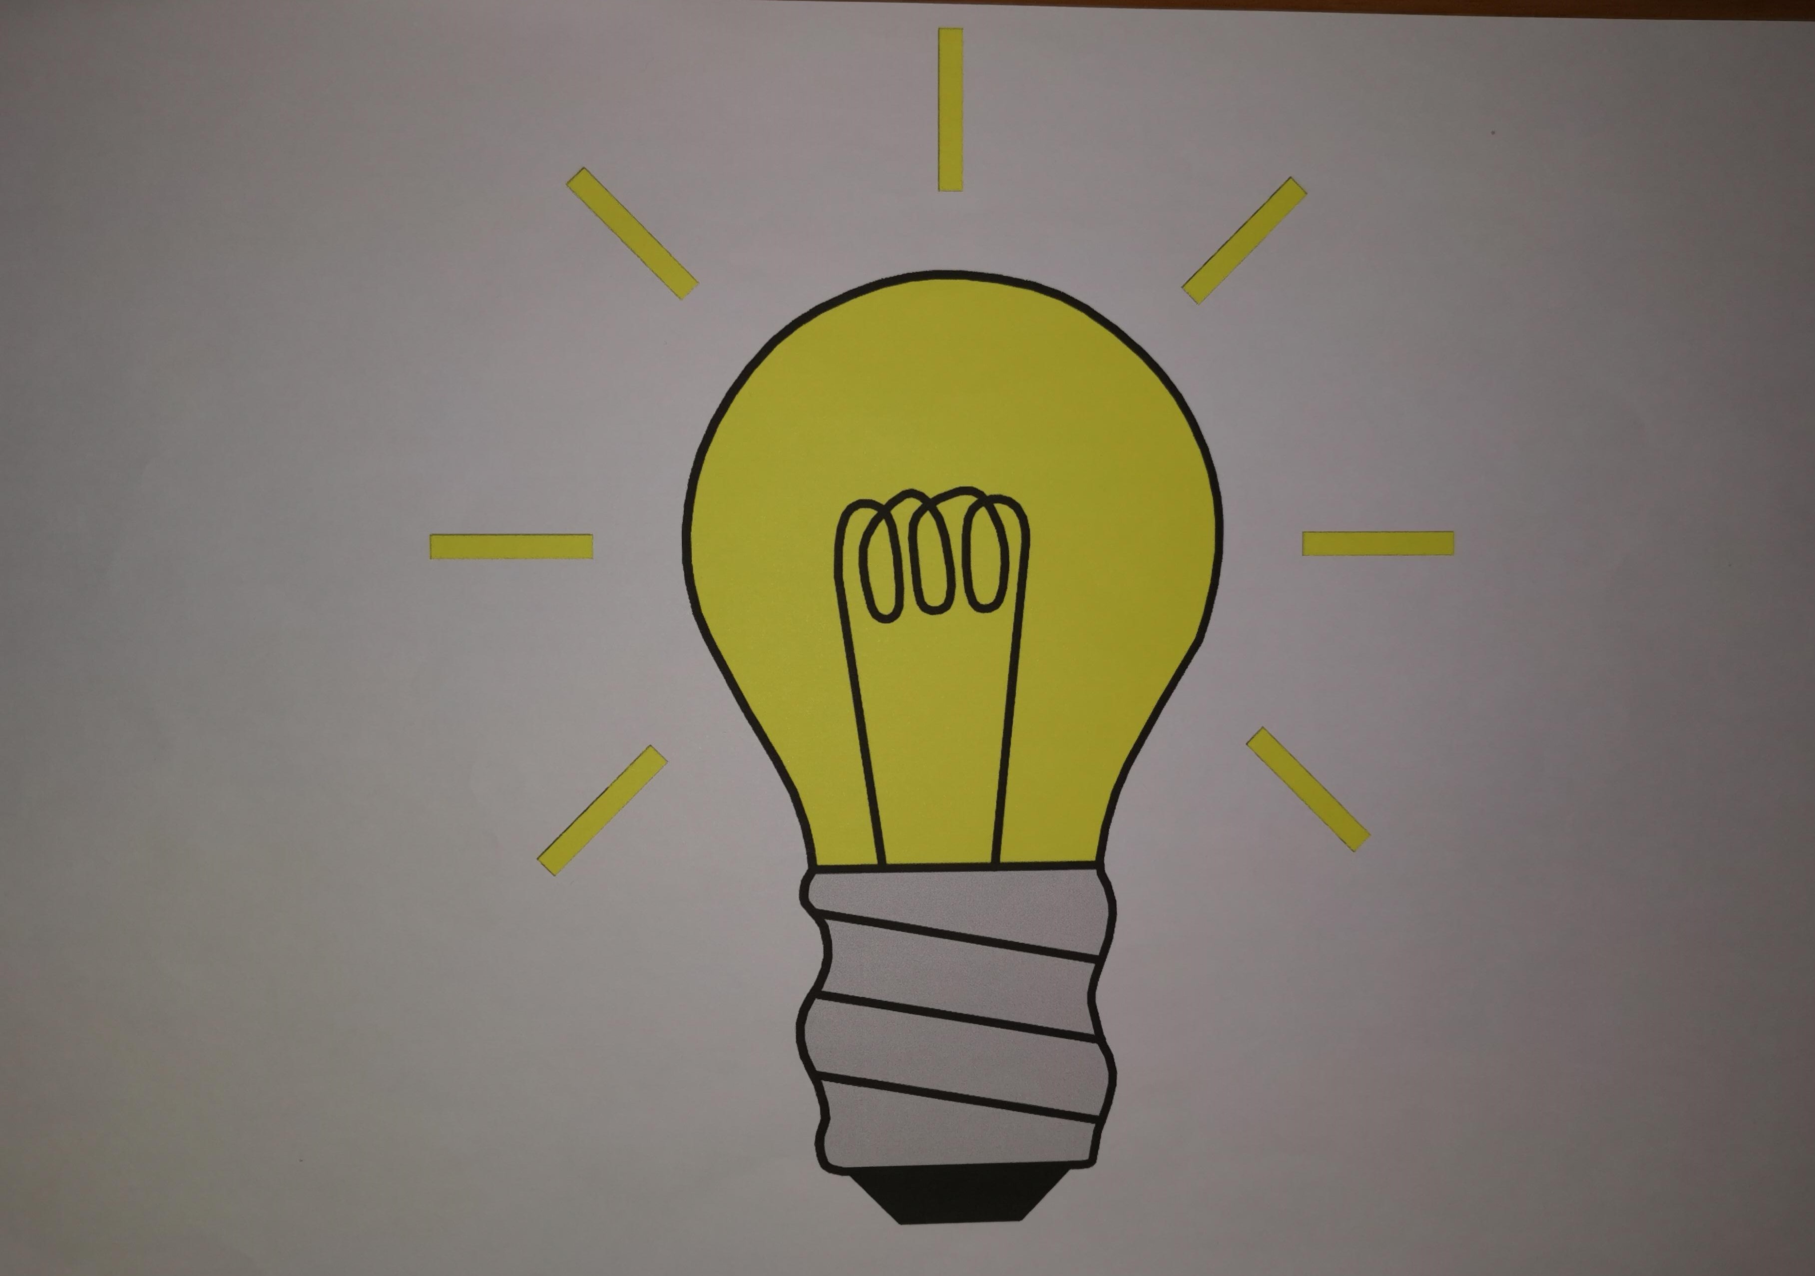

Για να σβήσουμε τη λάμπα θα χρησιμοποιήσουμε εικόνα με το πρώτο γράμμα της λάμπας το Λ:

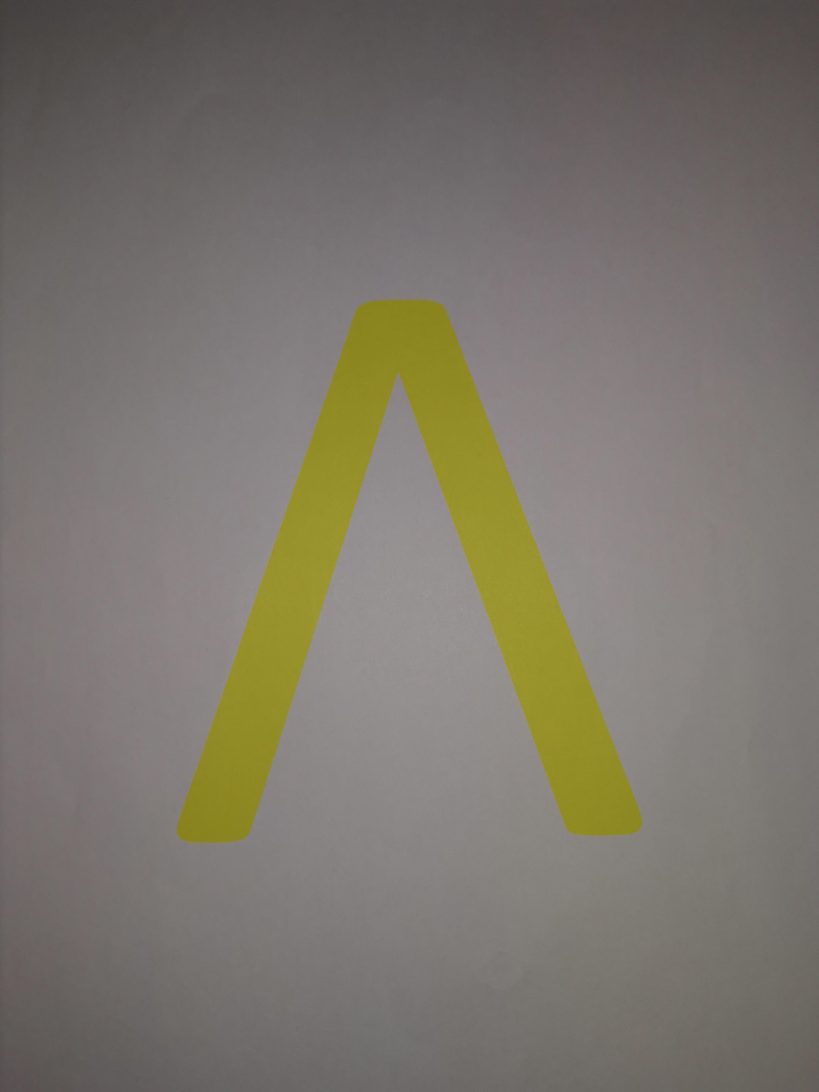

Για να ανοίξουμε τον φούρνο θα χρησιμοποιήσουμε την παρακάτω εικόνα:

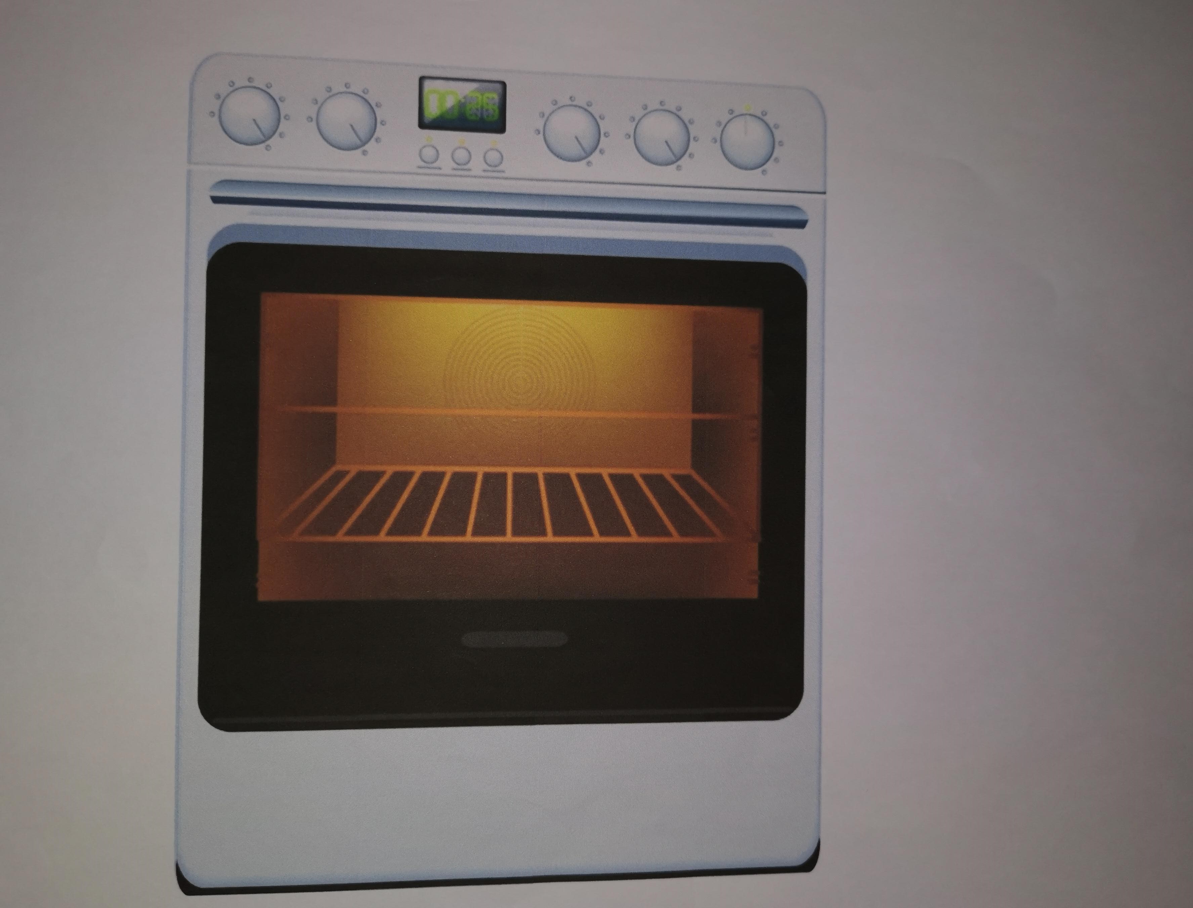

Για να κλείσουμε τον φούρνο θα χρησιμοποιήσουμε το πρώτο του γράμμα δηλαδή το Φ:

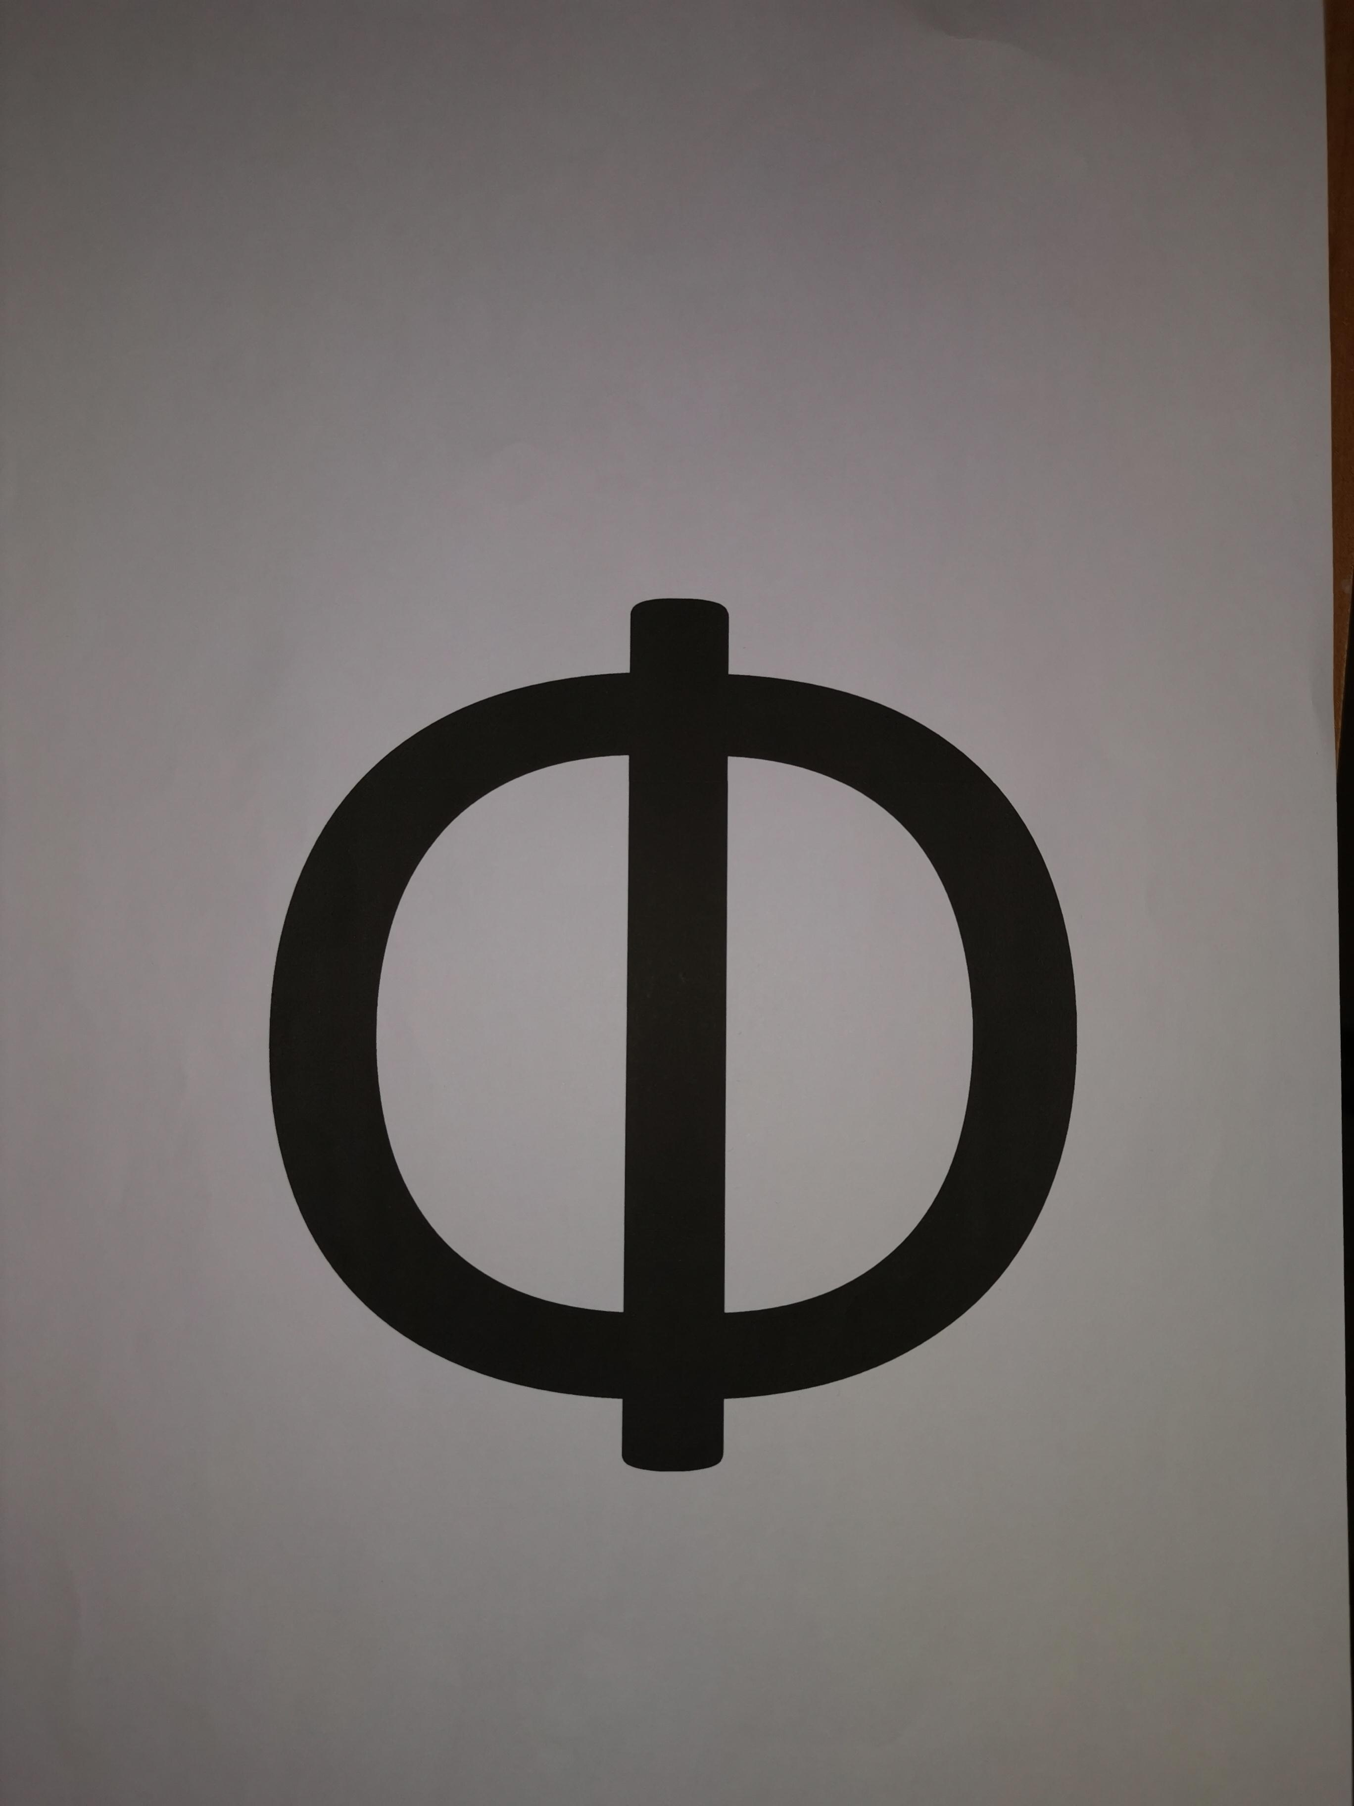

Για να ανοίξουμε το ραδιόφωνο θα χρησιμοποιήσουμε την παρακάτω εικόνα:

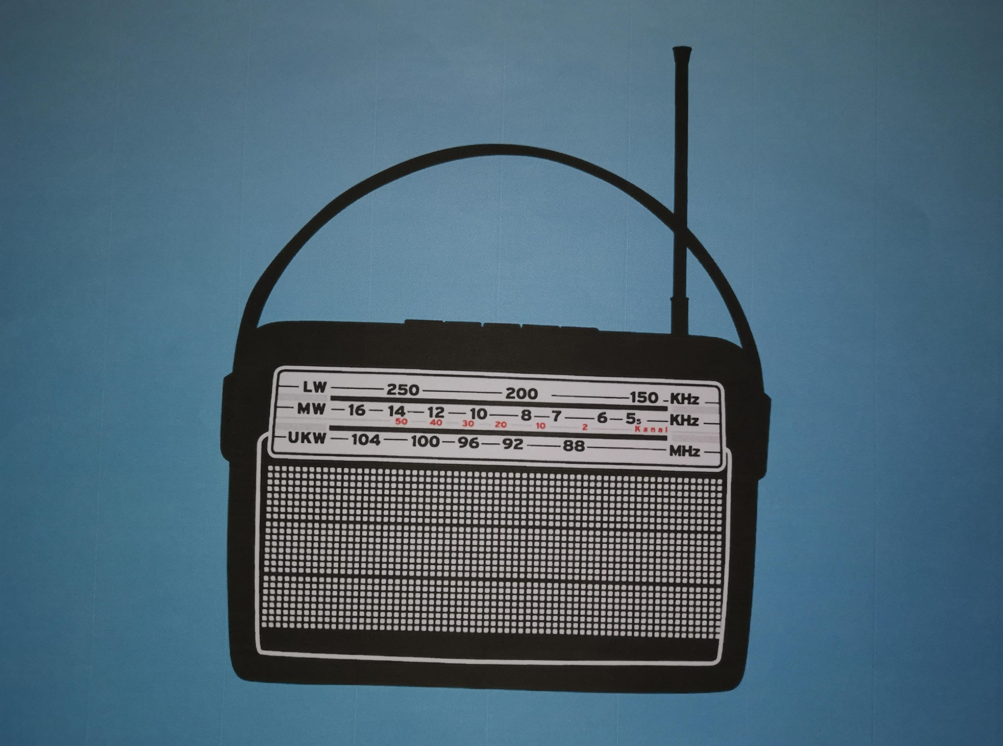

Για να κλείσουμε το ραδιόφωνο θα χρησιμοποιήσουμε το πρώτο του γράμμα δηλαδή το γράμμα Ρ:

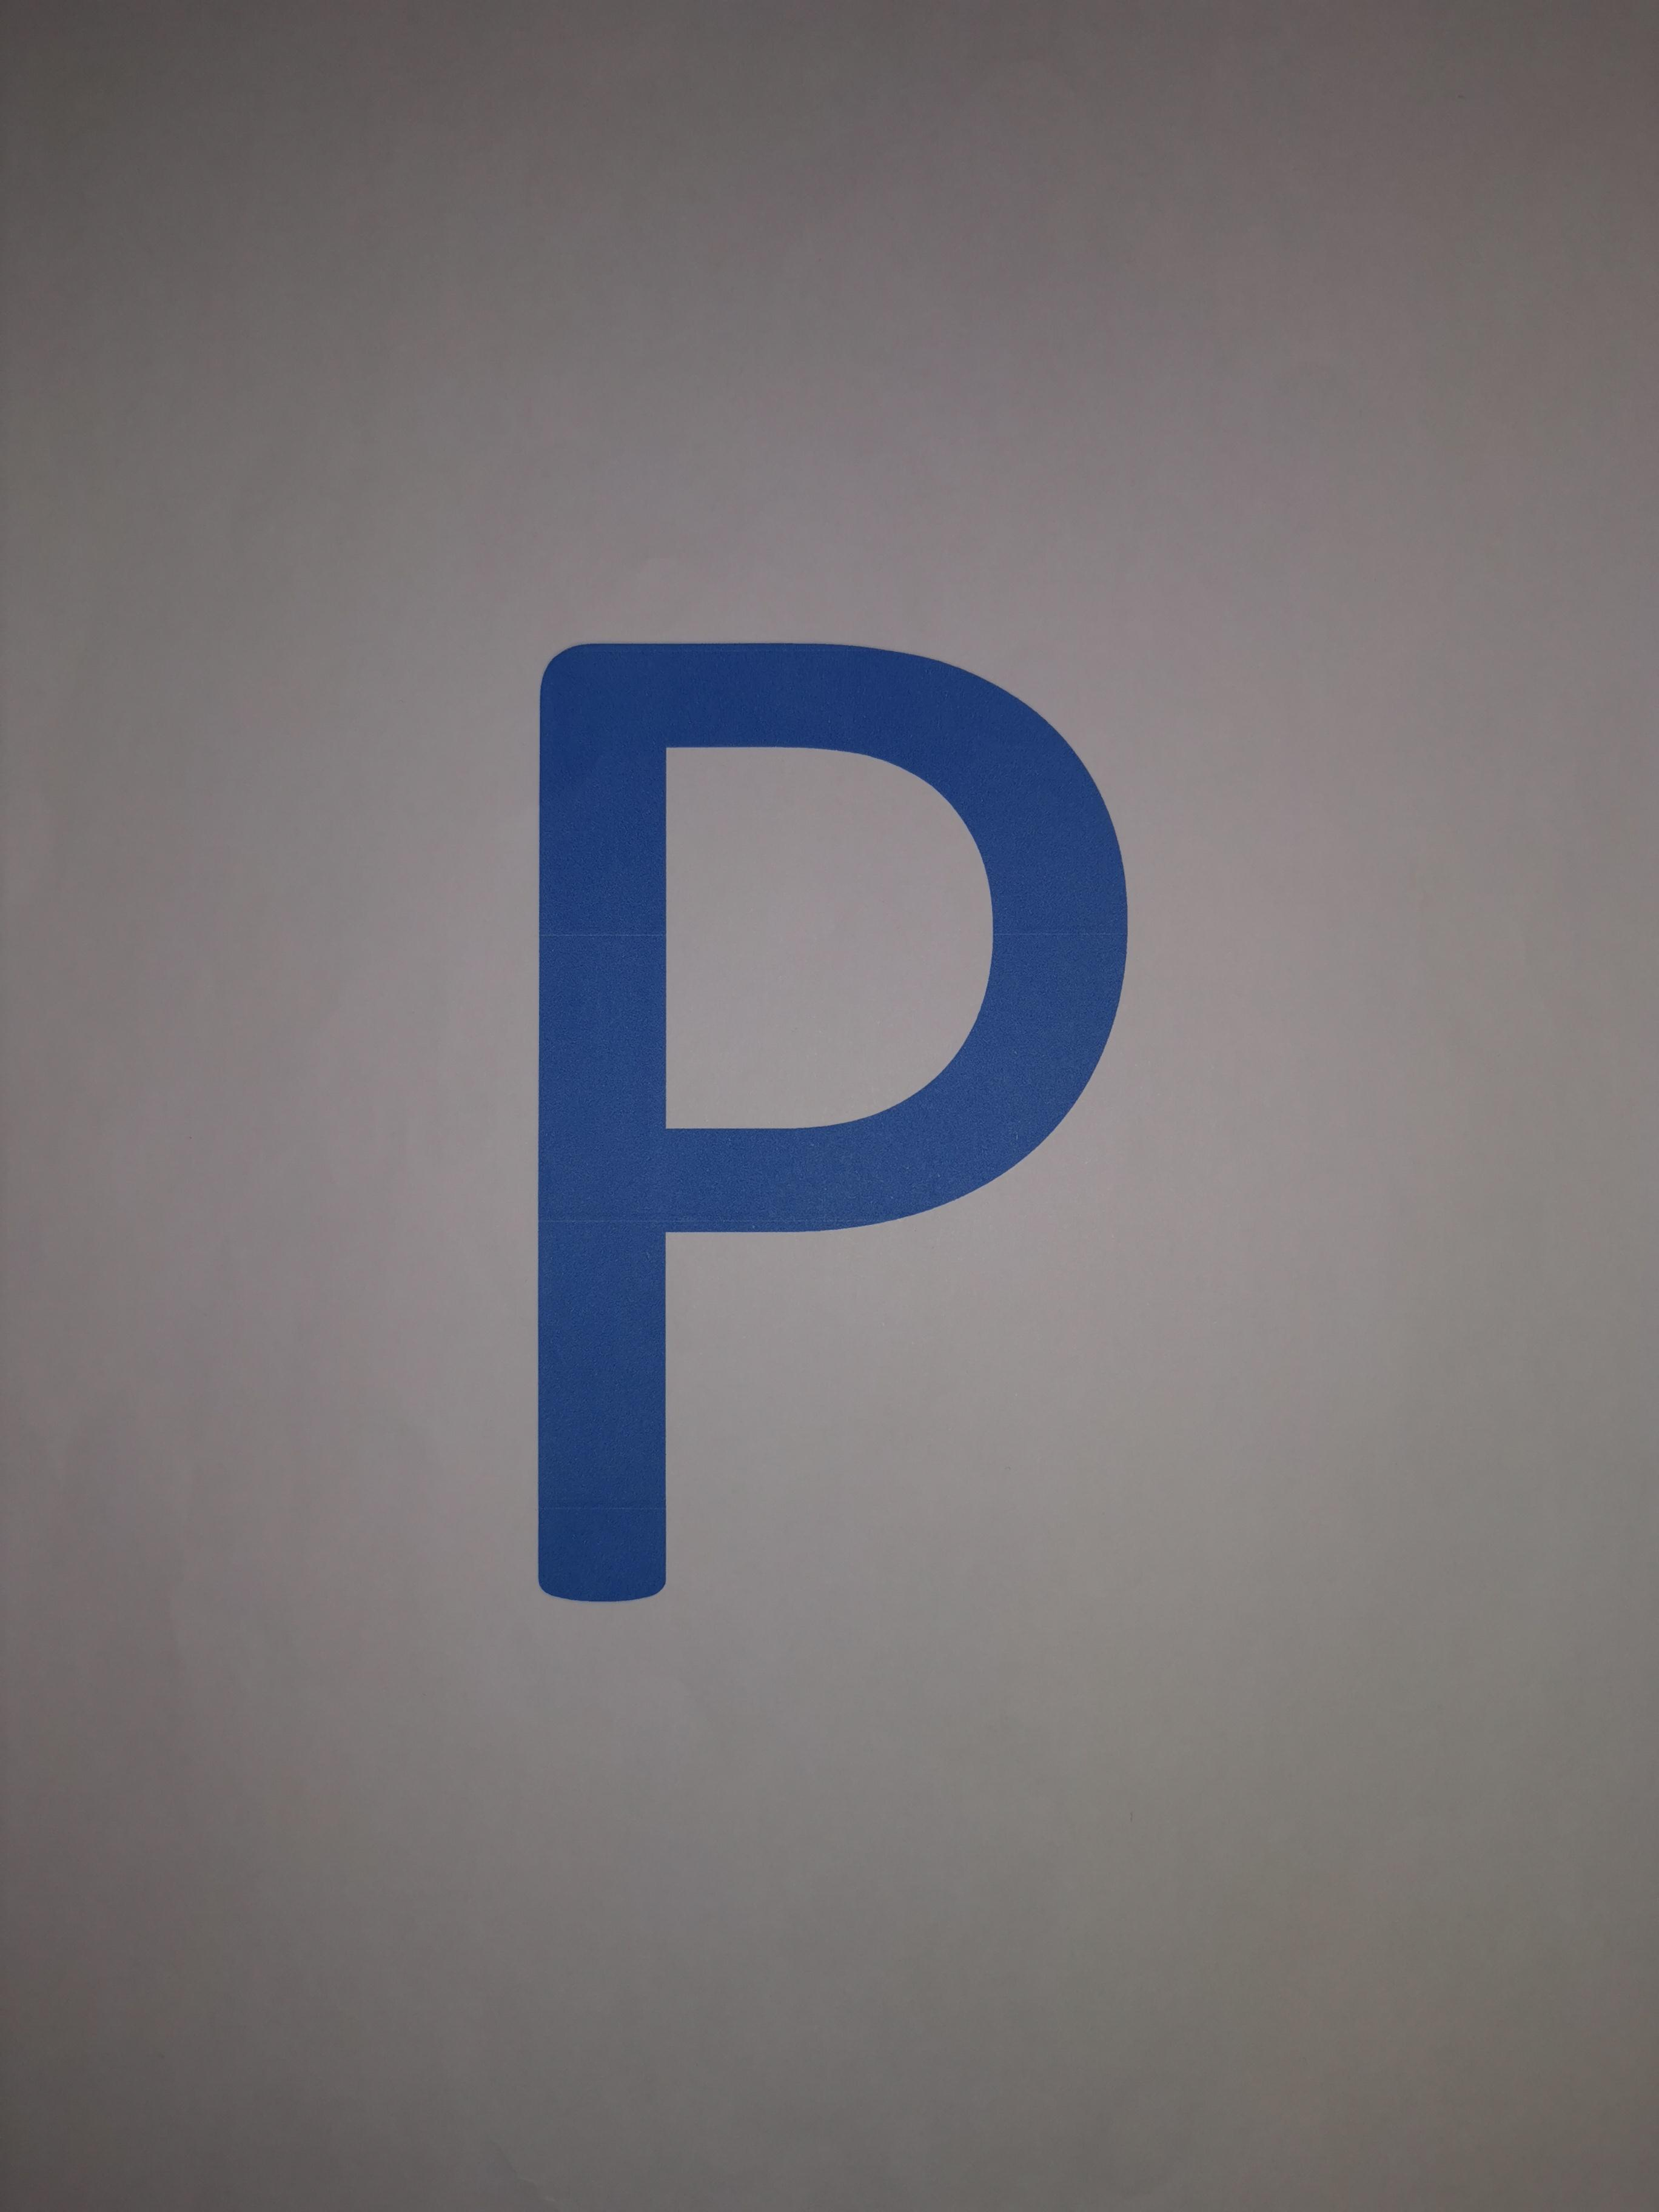

Και σαν bonus θα χρησιμοποιήσουμε και τα φώτα από το αμφιθέατρο του σχολείου μας.

Μόλις δείχνουμε το αμφιθέατρό μας σε εικόνα ημέρας θα καταλαβαίνει ότι πρέπει να κλείσει τα φώτα του:

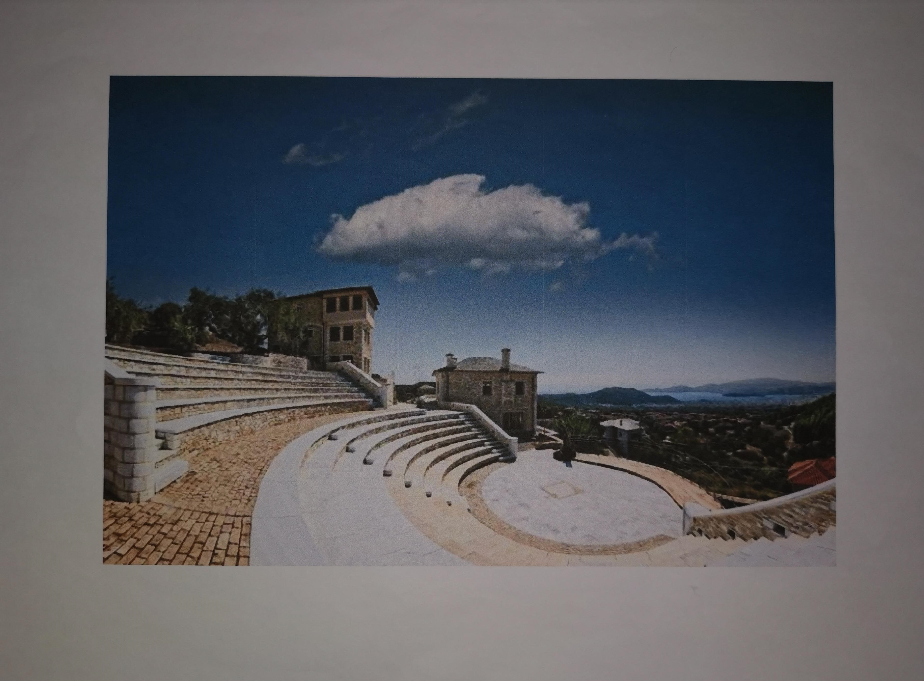

Ενώ όταν δείχνουμε το αμφιθέατρο κατά τη διάρκεια της νύχτας το μοντέλο μας θα καταλαβαίνει ότι πρέπει να ανάψει τα φώτα του:

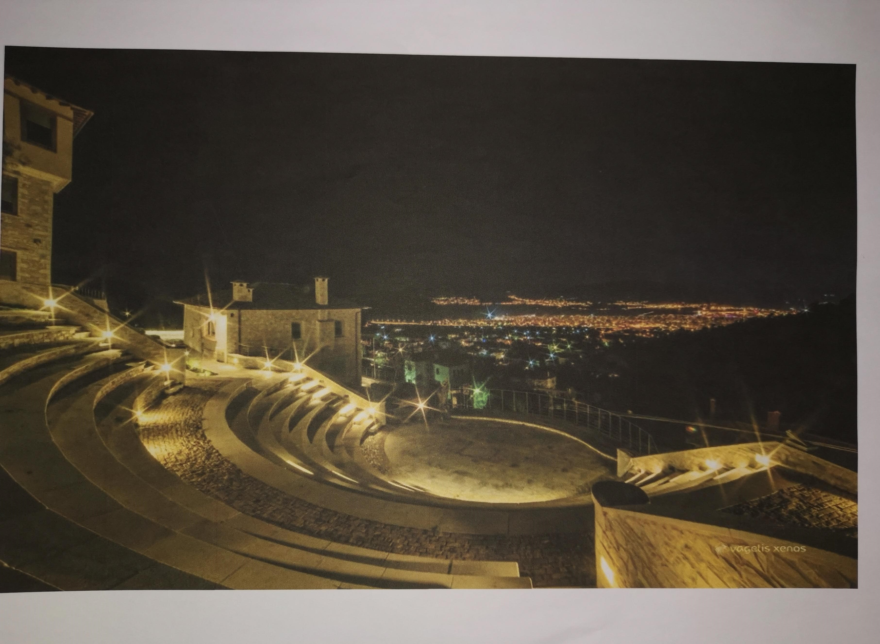

Στη συνέχεια εκπαιδεύουμε το μοντέλο μας δείχνοντας σε κάθε κλάση την κατάλληλη φωτογραφία.

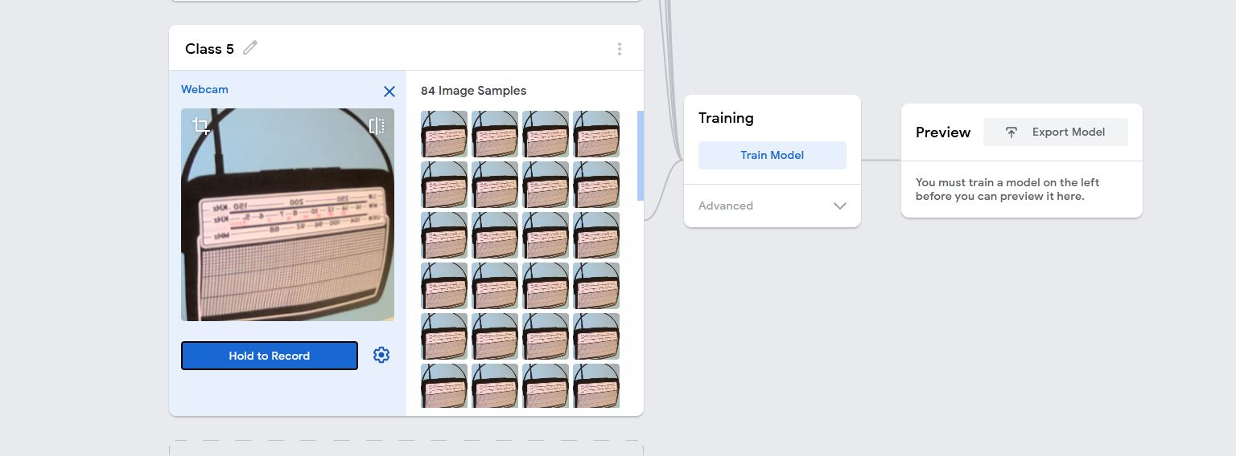

Όσο πιο πολλά στιγμιότυπα τραβάμε τόσο πιο εύκολα θα αναγνωρίζει το μοντέλο μας την κάθε συσκευή.

Το επόμενο βήμα είναι να κάνουμε training το μοντέλο μας:

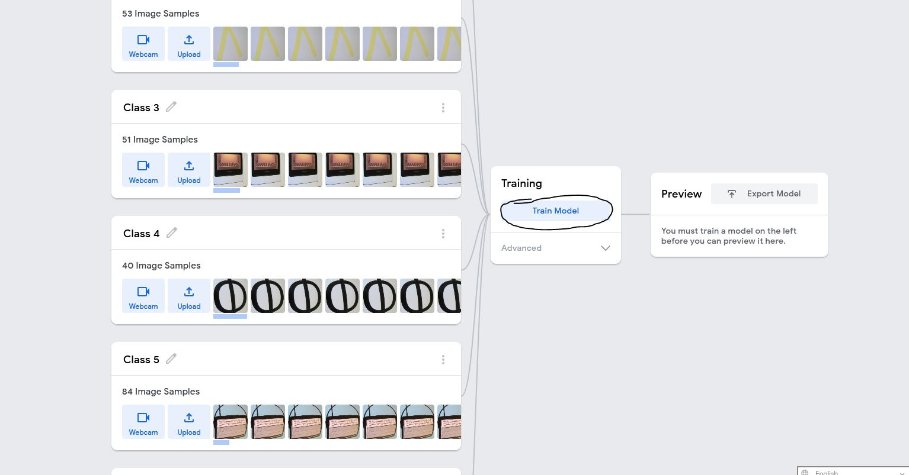

Στη συνέχεια δοκιμάζουμε το μοντέλο μας για να δούμε αν δουλεύει όπως θα θέλαμε και το κάνουμε export για να το χρησιμοποιήσουμε στον κυρίως κώδικά μας.

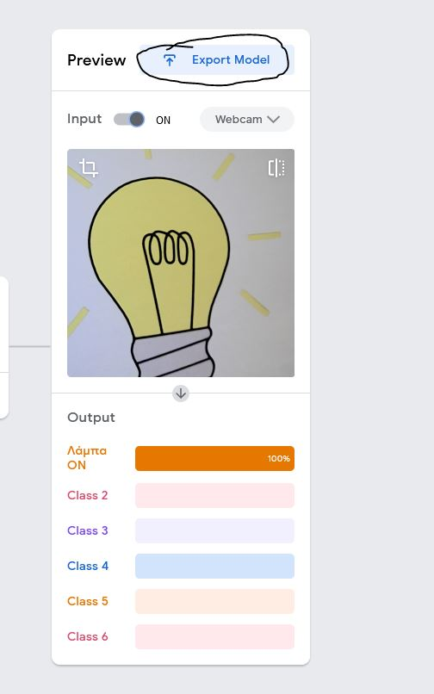

Επόμενο βήμα είναι να χρησιμοποιήσουμε το δωρεάν λογισμικό pictoblox το οποίο είναι φιλικό για μαθητές δημοτικού και έχει πολλές επεκτάσεις όπως το Arduino και το machine learning που θα τα χρησιμοποιήσουμε και τα δύο.

Πριν προχωρήσουμε στο τελικό στάδιο θα θέλαμε να αναδείξουμε την προετοιμασία που κάναμε ώστε να υλοποιηθεί η συγκεκριμένη ιδέα.

Οι μαθητές της Ε’ και ΣΤ’ Δημοτικού που συμμετείχαν στο συγκεκριμένο πρότζεκτ χωρίστηκαν σε ομάδες όπου σε κάθε ομάδα της ανατέθηκε να υλοποιήσει κάτι συγκεκριμένο.

Σε μια ομάδα της ανατέθηκε να βρει πληροφορίες για το Arduino το οποίο θα χρησιμοποιήσουμε στο πρότζεκτ:

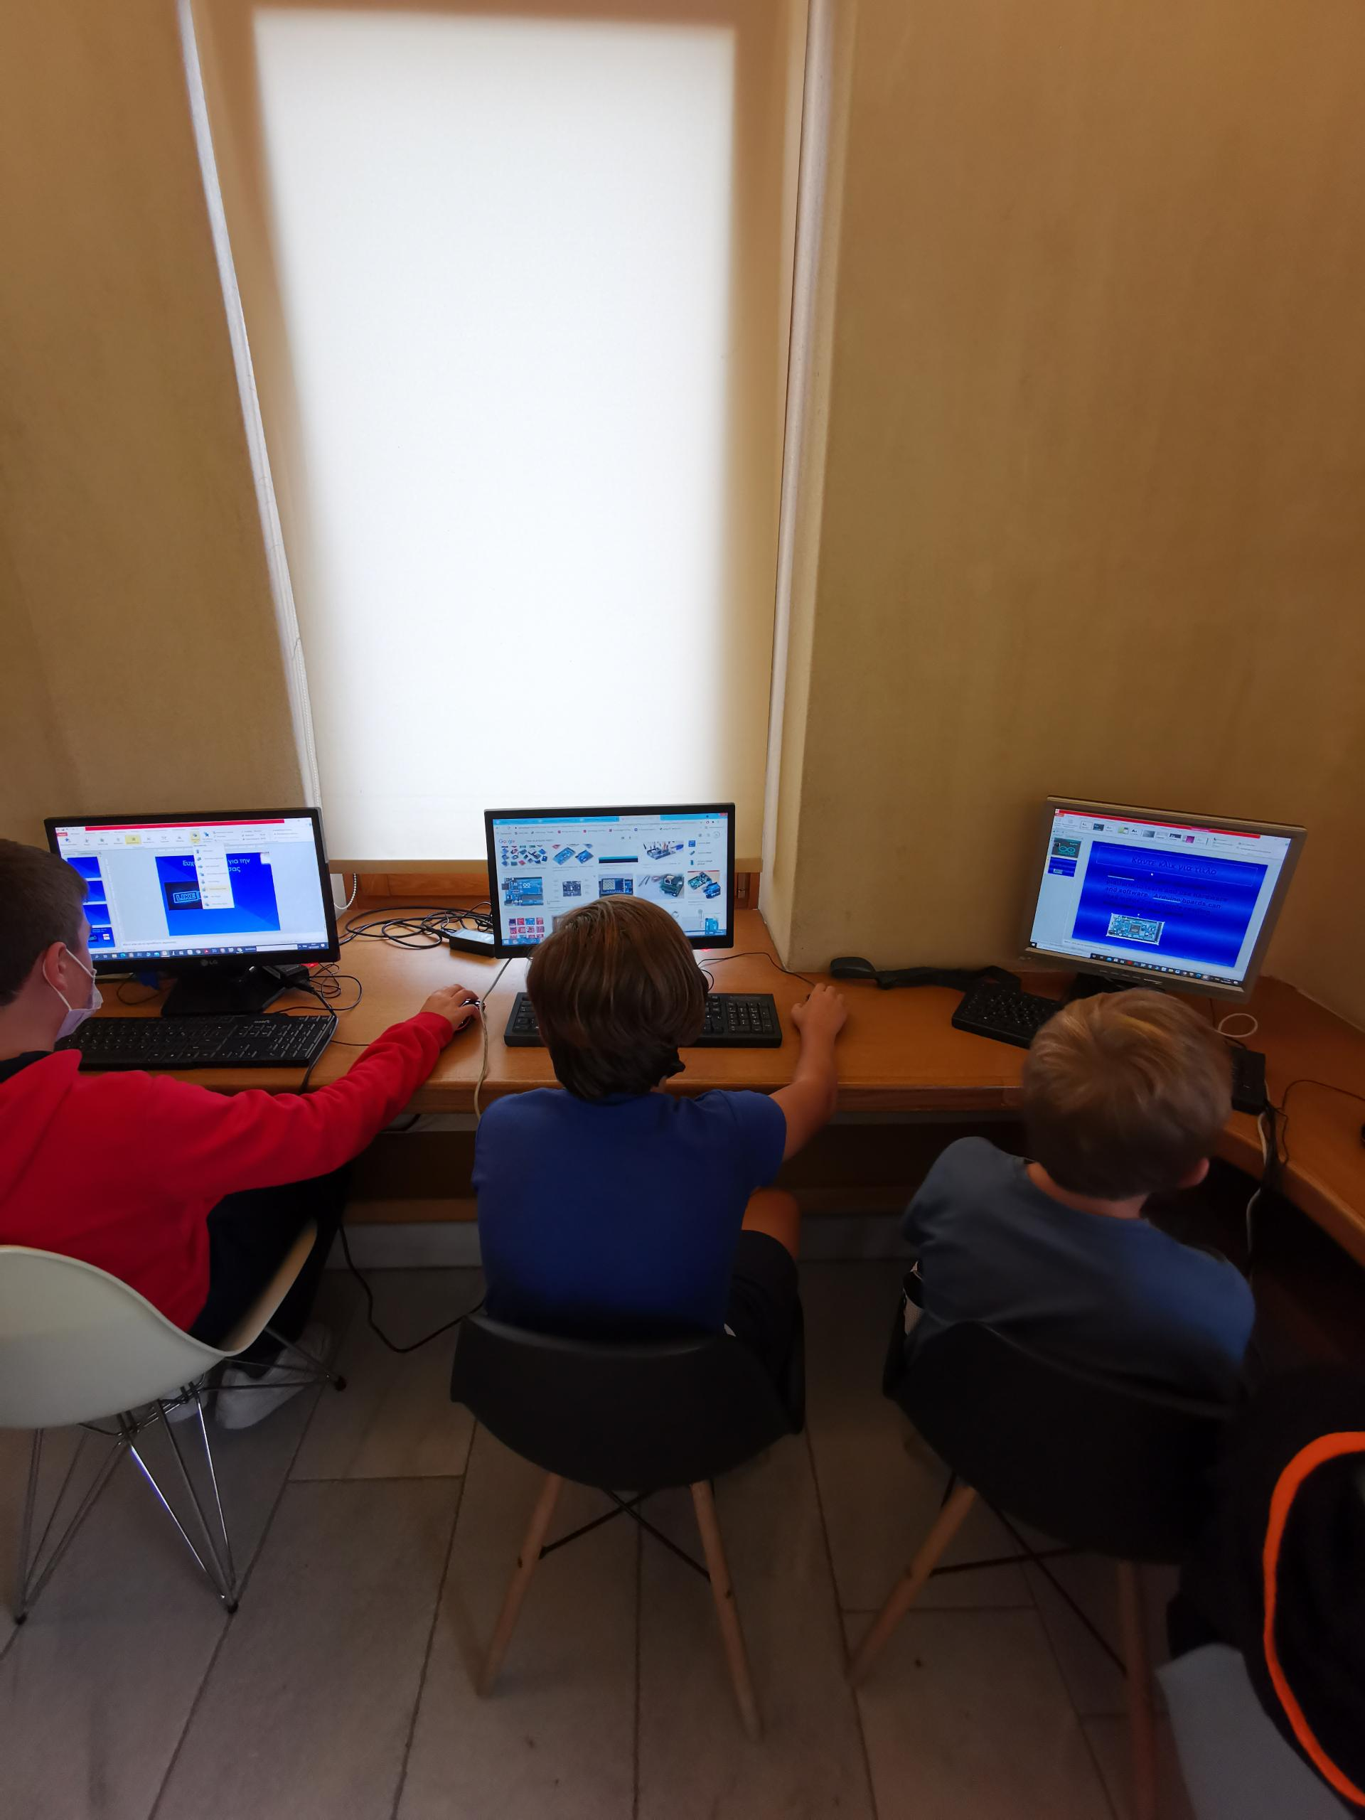

Στην επόμενη ομάδα της ανατέθηκε να δημιουργήσει την μακέτα του ΑΙ Building στο δωρεάν λογισμικό σχεδίασης και κυκλωμάτων Tindercad:

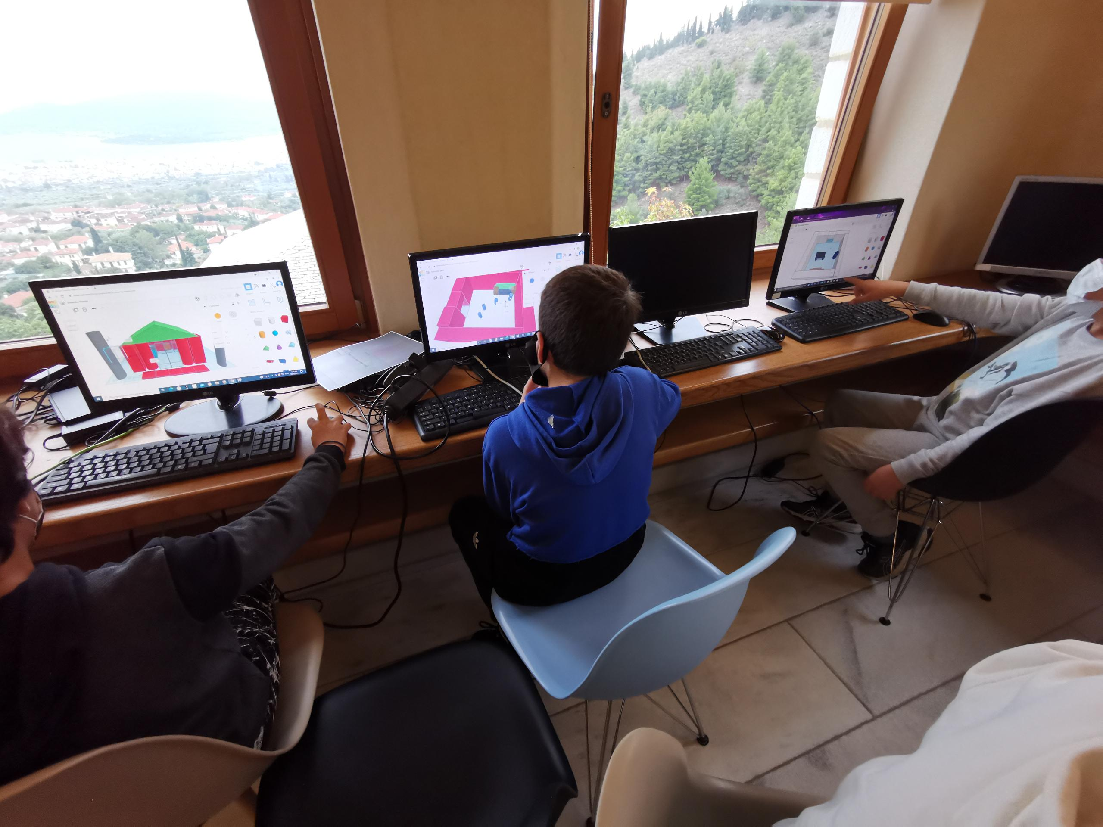

Στην επόμενη ομάδα της ανατέθηκε να σχεδιάσει το AI Building με τον παραδοσιακό τρόπο στο χαρτί:

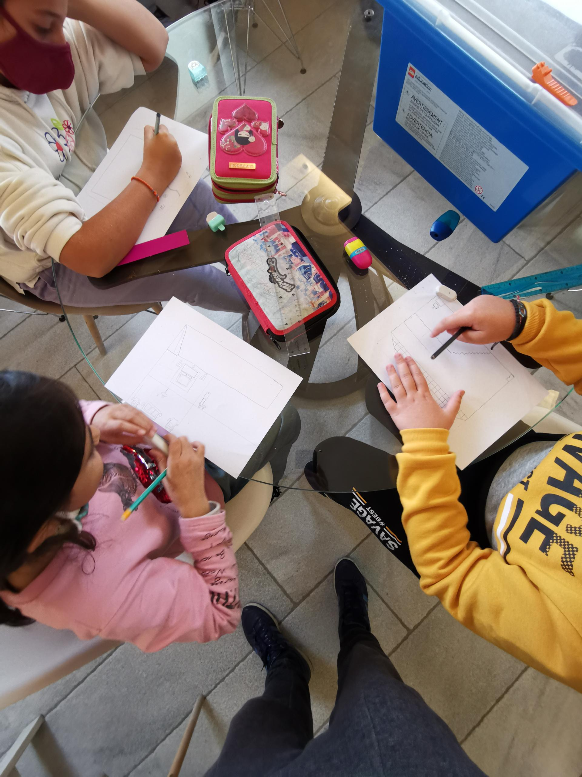

Επίσης σε μια ομάδα ανατέθηκε ο ρόλος της σχεδίασης του AI Building στο λογισμικό ms paint:

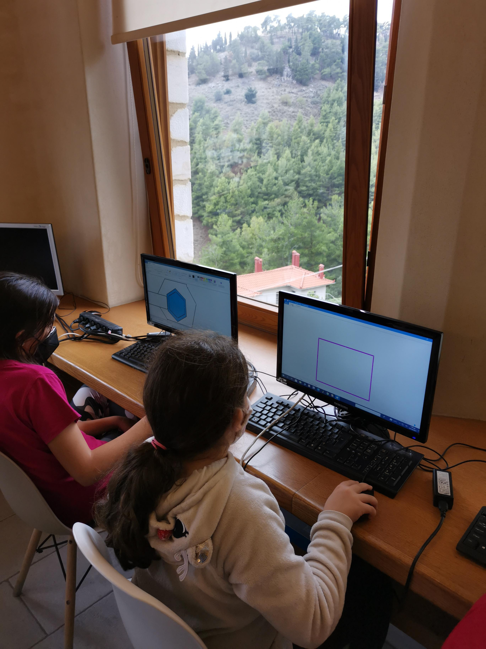

Υπήρχε και η ομάδα που σχεδίασε την κυρίως μακέτα του AI Building από τουβλάκια για να είναι πιο γνώριμο προς τους μαθητές:

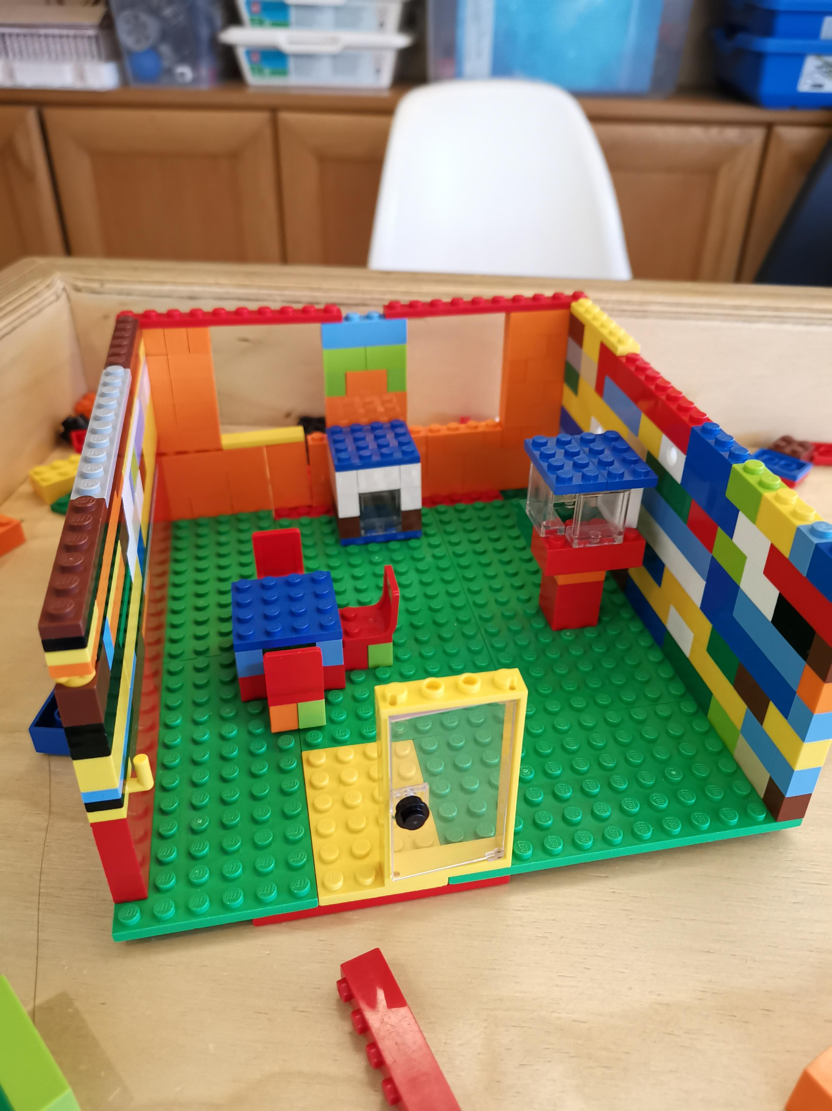

Και τέλος σε μια ομάδα της ανατέθηκε ο ρόλος να δοκιμάσει το Arduino και το κύκλωμα στο λογισμικό Tinkercad για να δούμε αν λειτουργεί σωστά και έπειτα να το υλοποιήσουμε κανονικά πάνω στη μακέτα μας:

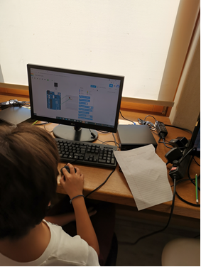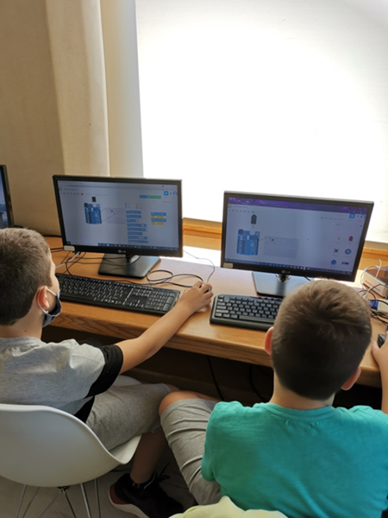

Οι μαθητές χωρίστηκαν σε μικρές ευέλικτες ομάδες με διαφορετικούς στόχους η κάθε ομάδα και στο τέλος ενώθηκαν για την πλήρη υλοποίηση του κυρίως πρότζεκτ όπως θα έκανε και μια εταιρία σε πραγματικές συνθήκες.

Έπειτα από όλη αυτή τη προετοιμασία προχωρήσαμε στο τελικό στάδιο του προγραμματισμού.

Για την υλοποίηση του πρότζεκτ χρησιμοποιήσαμε της επεκτάσεις του Arduino και machine learning όπως φαίνεται στη παρακάτω εικόνα:

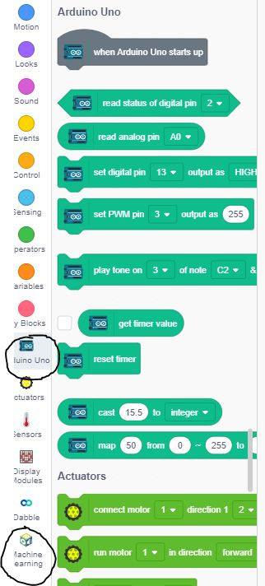

Το πρώτο μέρος του κώδικα αποτελείται από Blocks που δημιουργήσαμε εμείς οι ίδιοι και το πώς θα ενεργοποιείται και θα απενεργοποιείται η κάθε συσκευή:

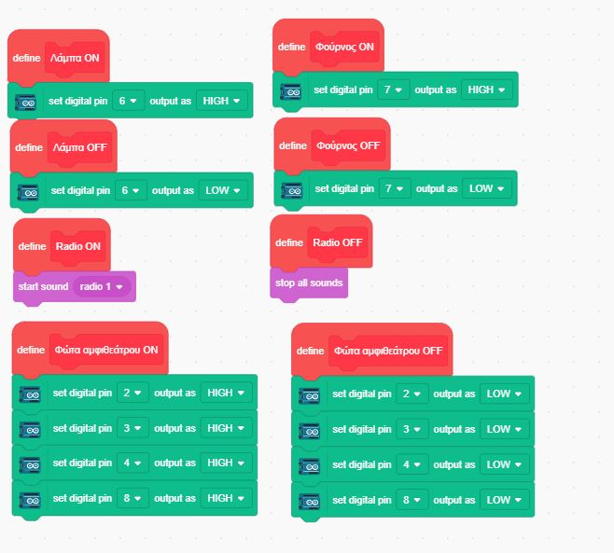

Το δεύτερο μέρος του κώδικα αποτελείται από πολλές περιπτώσεις όπου έχουμε ενσωματώσει το μοντέλο μας μέσω του machine learning και κάθε φορά που δείχνουμε στη κάμερα μια διαφορετική εικόνα γίνεται και η κατάλληλη ενέργεια.

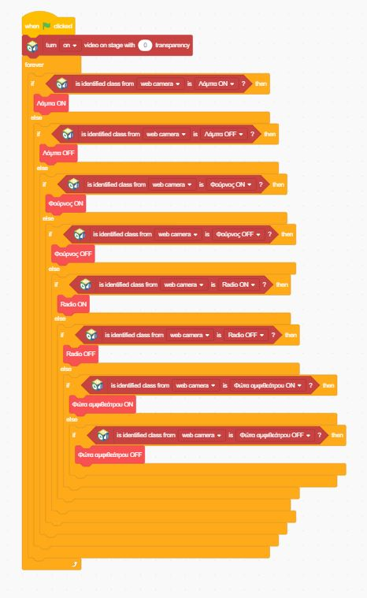

Στις παρακάτω εικόνες φαίνεται το πρότζεκτ μας ολοκληρωμένο με τον φούρνο ανοιχτό και το φωτιστικό μαζί με τα φώτα του αμφιθεάτρου:

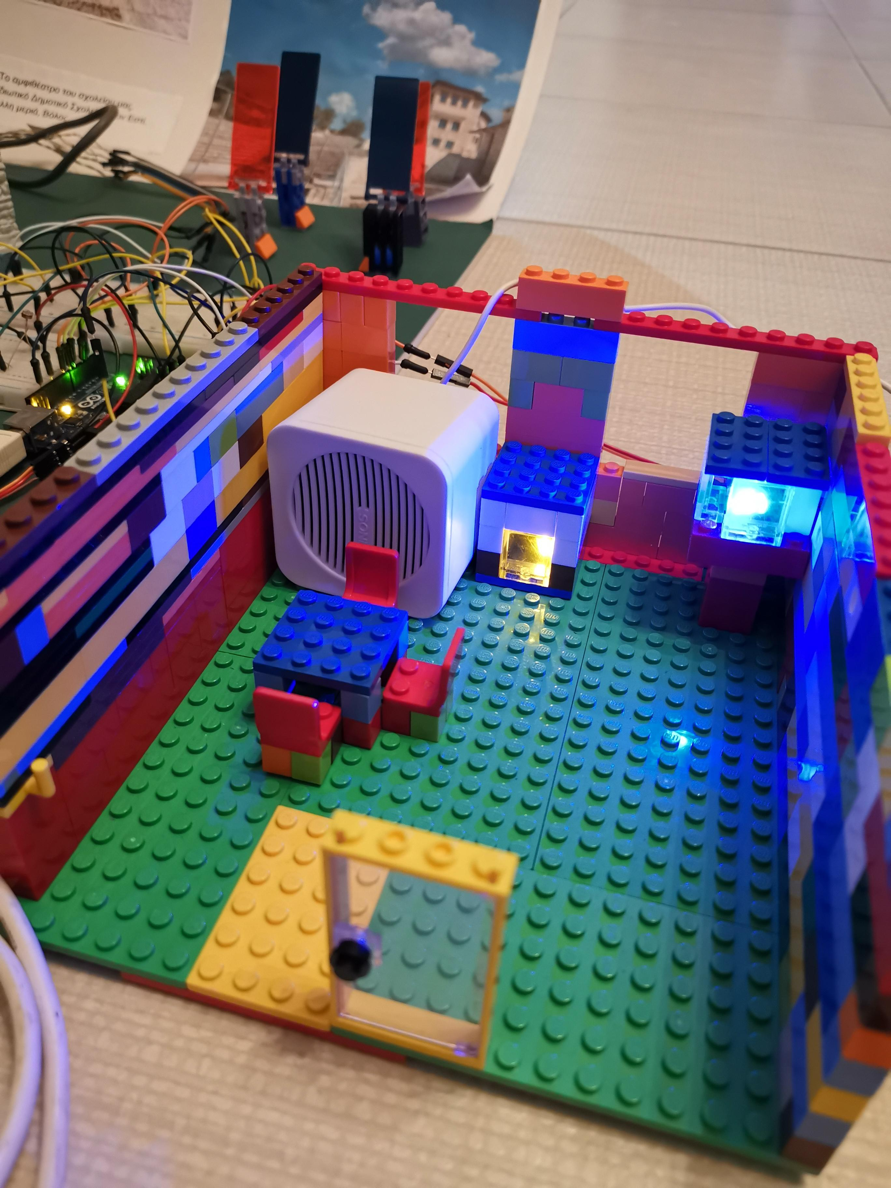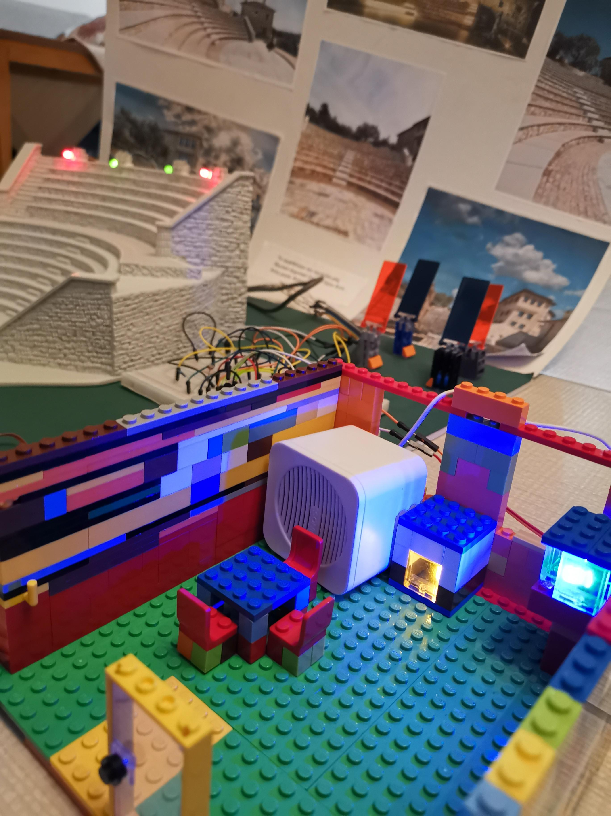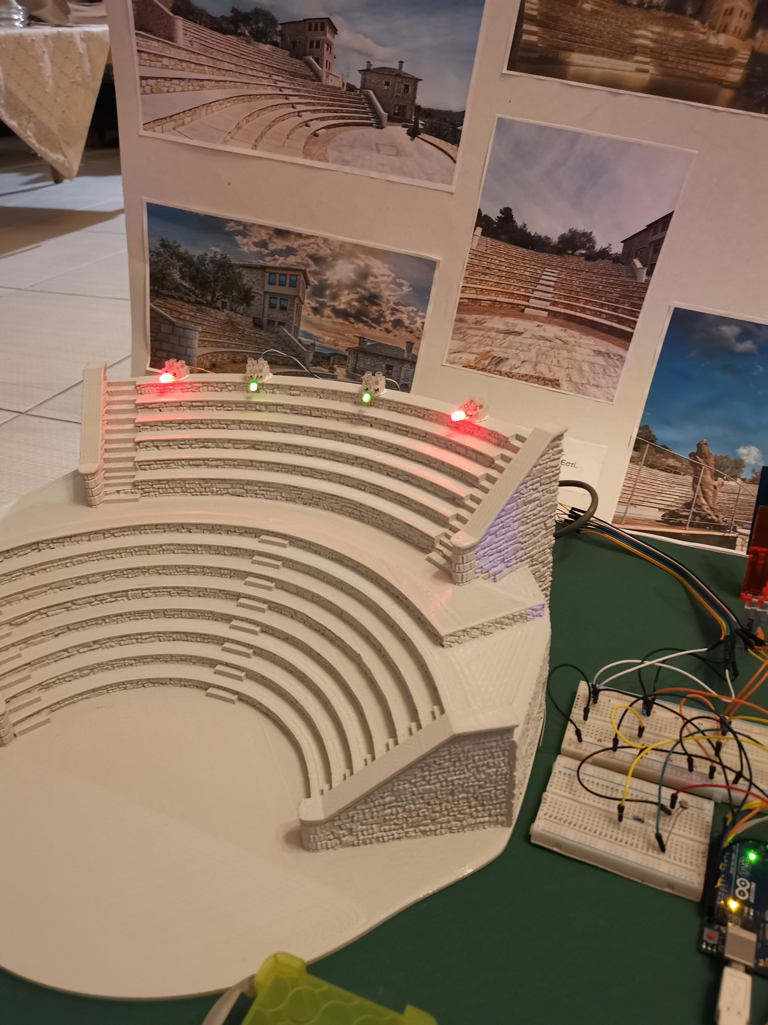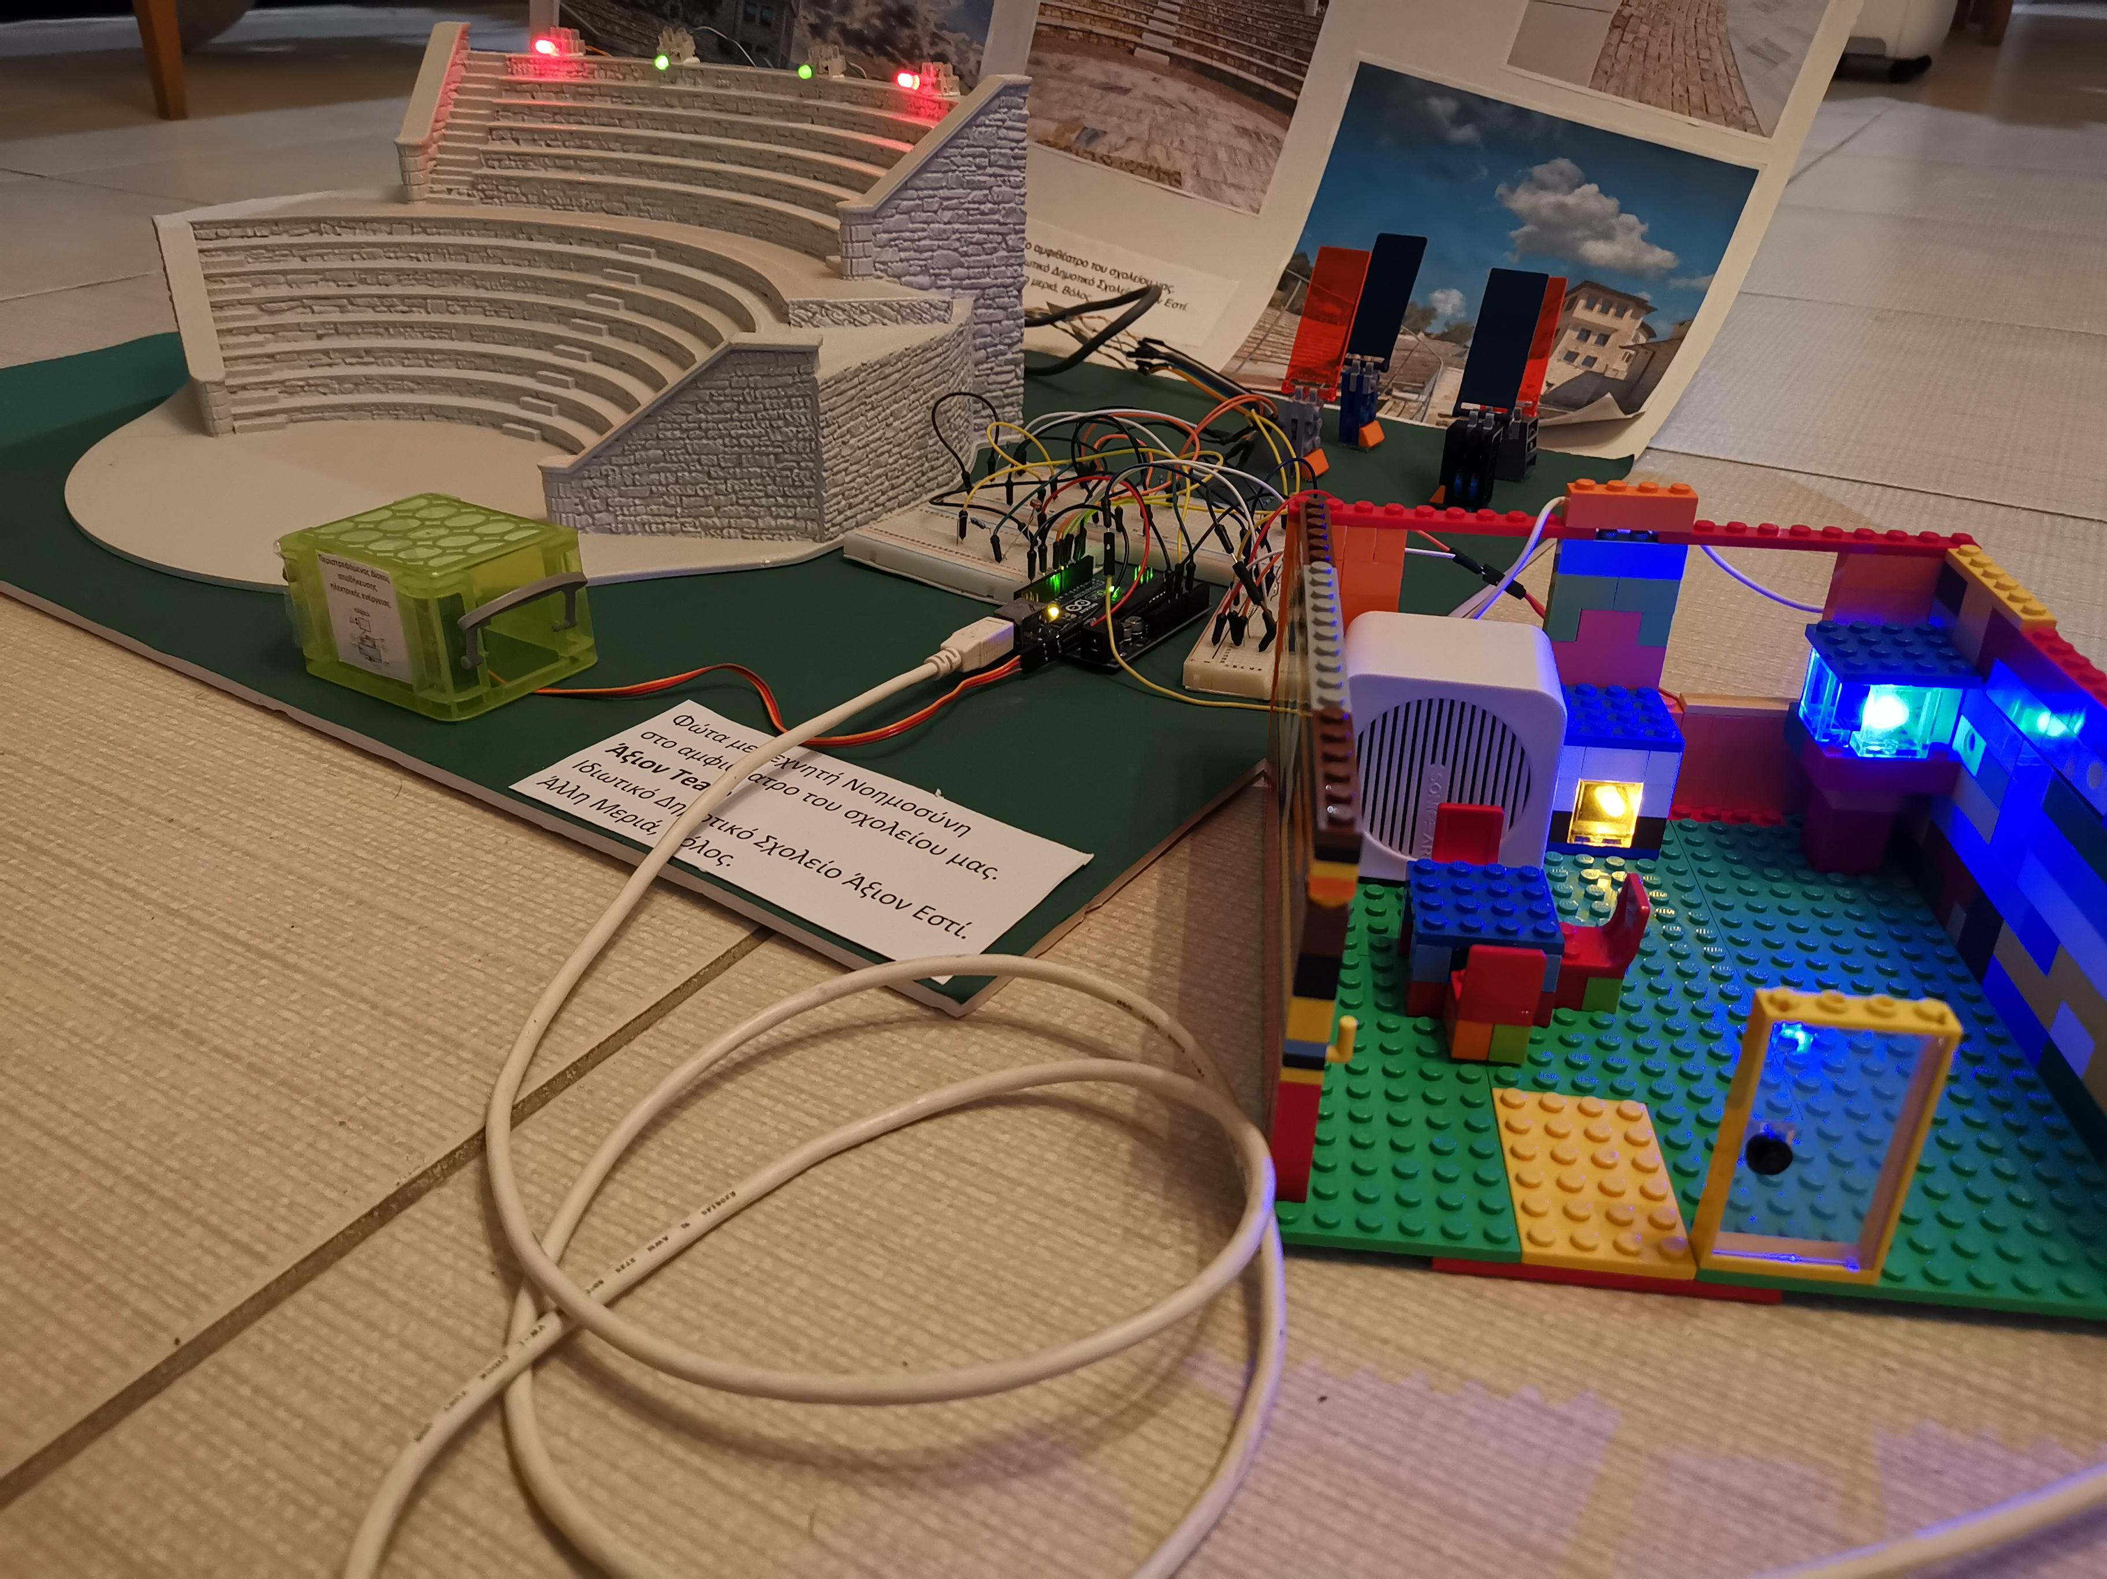

Επίσης στο βίντεο που ακολουθεί θα δείτε πως ακριβώς λειτουργεί το πρότζεκτ μας με την Τεχνητή Νοημοσύνη.

Θα δείχνουμε διαφορετικές εικόνες στη κάμερα και αναλόγως την εικόνα θα γίνεται και η ανάλογη ενέργεια όπως προαναφέρθηκε και παραπάνω.

Link με το βίντεο του project μας:

<https://youtu.be/zBL3I7LGElI>

Για το τέλος αφήσαμε το σύνθημά μας.

Το σύνθημά μας είναι **<<Τεχνολογία Για Όλους>>** καθώς μέλημά μας είναι να έχουν όλοι οι άνθρωποι πρόσβαση στην ευκολία που παρέχουν οι νέες τεχνολογίες και ιδιαίτερα η Τεχνητή Νοημοσύνη.